**Consultoría**

**Diagnóstico, identificación de vacíos de información, brechas y oportunidades de mejora en la sistematización y gestión de datos nacionales de tráfico de vida silvestre en Ecuador**

**Producto 3:  
Análisis comparativo de fuentes de datos**

**Elaborado por:** Mat. Javier Núñez, MSc.  
**Fecha de entrega:** 05/05/2025  
**Proyecto y número POA:** GEF / POA 3.3.3

1. **Resumen Ejecutivo**

En el presente informe se describe el desarrollo del producto 3 perteneciente a la Fase 2 de la consultoría “Diagnóstico, identificación de vacíos de información, brechas y oportunidades de mejora en la sistematización y gestión de datos nacionales de tráfico de vida silvestre en Ecuador”.

Wildlife Conservation Society (WCS) promovió esta consultoría con la finalidad de diseñar y desarrollar un plan nacional de recopilación de información para recolectar, organizar, analizar y gestionar datos de manera eficiente, con el fin de apoyar la toma de decisiones informadas y coordinar esfuerzos entre múltiples actores involucrados en acciones de combate al tráfico de vida silvestre en el país.

Luego de la revisión de 15 archivos en formato .xlsx en los que constaban un total de 37 bases de datos de las instituciones Fiscalía General del Estado, Consejo de la Judicatura, Ministerio de Ambiente, Agua y Transición Ecológica (MAATE), Parque Nacional Galápagos (PNG) y Unidad Nacional de Policía de Protección del Medioambiente (UPMA), se procedió a realizar recomendaciones, tanto de fondo como de forma sobre cada base de datos.

Las recomendaciones tienen como primer objetivo facilitar el uso de las bases de datos, proponiendo nombres adecuados para las distintas variables, junto con una delimitación clara de su dominio de valores. Como segundo objetivo, se busca ampliar y mejorar la generación de información mediante recomendaciones acerca de la forma de alimentar la base de datos, enmarcadas en evitar el uso de celdas combinadas, definiendo previamente si cada registro en la base de datos es por evento o espécimen.

1. **Desarrollo**

**2.1 Actualización de diccionarios de variables**: En esta sección se detalla los cambios realizados sobre los diccionarios de variables de generados en el producto anterior de esta consultoría, en pos de facilitar su comprensión, uso y accesibilidad a grupo más amplio de usuarios. En la siguiente tabla se enumeran los diccionarios de variables generados por Fuente de información.

|  |  |  |  |
| --- | --- | --- | --- |
| Orden | Fuente | Nombre del archivo | Bases de datos en el archivo |
| 01 | Fiscalía General del Estado | Informe_estadistico_2025012322001116 FIscalia.xlsx | 1 |
| 02 | Consejo de la Judicatura | CJ 0936 Causas Art 247 corte agosto 2024(1).xlsx | 3 |
| 03 | MAATE/BIODOVERSIDAD | BD_2021_VS (1).xlsx | 2 |
| 04 | MAATE/BIODOVERSIDAD/CITES | Informe CITES 2024.xlsx | 3 |
| 05 | MAATE/BIODOVERSIDAD/CITES | Matriz permisos CITES 2022 y 2023.xlsx | 2 |
| 06 | MAATE/BIODOVERSIDAD | Consolidado 2020_Retenciones y Rescates_Zonales.xlsm | 2 |
| 07 | MAATE/BIODOVERSIDAD | Consolidado trafico 2014_2019-1 FINAL.xls | 1 |
| 08 | MAATE/BIODOVERSIDAD | Rescate_2022 (1).xlsx | 1 |
| 09 | MAATE/BIODOVERSIDAD | Rescates y Retenciones CONSOLIDADO NACIONAL_2024.xlsx | 2 |
| 10 | MAATE/BIODOVERSIDAD | Retencion_2022 (1).xlsx | 1 |
| 11 | MAATE/PROYECTO | BDD_PSNCFVS_2022_2023_2024_WCS.xlsx | 3 |
| 14 | PNG | Procesos Judiciales Trafico de Vida Silvestre.ods | 1 |
| 16 | UPMA | FAUNA SILVESTRE CON CARNE DE MONTE.xlsx | 6 |
| 17 | UPMA | FORMATO DGO UPMA FLORA 2022, 2023 Y 2024.xlsx | 3 |
| 18 | UPMA | RESCATE DE FAUNA SILVESTRE 2019 AL 2024.xlsx | 6 |
| Total | | **15** | **37** |

Sobre cada uno de los diccionarios de variables se realizaron los siguientes procesos:

* Tratamiento del campo “Nombre de la variable” en función a las recomendaciones establecidas en la norma ISO/IEC 11179 (más detalles en la siguiente sección).
* Eliminación del campo “Unidad de medida”, esto debido a que en la gran mayoría de las bases de datos el valor para este campo constaba como *No aplica*, a excepción de las variables de ubicación geográfica. Para estos casos, se sugiere describir el Sistema de Referencia de Coordenadas como parte del campo *Descripción*.
* Generación de un código de color en los diccionarios en función al tratamiento sugerido para cada variable, donde:
  + Rojo: eliminar.
  + Amarillo: falta contexto o información para acabar de definir todas sus propiedades.
  + Verde: aumentar variable con la finalidad de resolver ambigüedades o mejorar la identificación única de cada registro de evento/espécimen.

**Tratamiento del campo “Nombre de la variable”**: la Parte 5 de la norma ISO/IEC 11179 incluye lineamientos específicos sobre cómo deben nombrarse las variables de una base de datos, estos pueden resumirse en los siguientes principios clave:

1. Estructura del nombre: se recomienda que los nombres de los elementos de datos sigan una estructura semántica y sean coherentes, usualmente basados en componentes como:

* Clase de objeto: el tipo de registro se está describiendo.
* Propiedad: qué atributo se está midiendo.

Ejemplo: *especie_nombre*, *persona_edad*.

1. Reglas para los nombres: algunas de las reglas recomendadas para los nombres son:

* Deben ser claros, precisos y no ambiguos.
* Deben reflejar el significado del dato.
* Se sugiere evitar abreviaciones poco conocidas.
* No deben contener información redundante.
* Deben permitir el uso automatizado evitando duplicidad, espacios o caracteres especiales.
* Pueden usar formatos del tipo CamelCase o snake_case, manteniendo la consistencia en toda la base.

1. Identificadores vs. Nombres: la norma distingue entre:

* Nombre: nombre semántico legible, por ejemplo *nombre_provincia*.
* Identificador: código único (a veces alfanumérico) que no cambia, aunque el nombre cambie en el tiempo, por ejemplo, *pro*.

Considerando todo lo expuesto anteriormente, se renombra el campo “Nombre de la variable” a “Nombre actual” y se añade el campo “Nombre propuesto” a todos los diccionarios de variables, en función a las recomendaciones descritas en la norma. Además, puesto que las bases de datos de trabajan en Excel, generar un campo de *Identificador* sería confuso, razón por la cual se sugiere utilizar únicamente el campo “Nombre propuesto”, el cual está acorde a las directrices exploradas en la norma.

Como resultado se obtiene la versión 2.0 del diccionario de variables, la cual consta de las siguientes variables:

|  |  |  |
| --- | --- | --- |
| Elemento | Descripción | Ejemplo |
| Nombre actual | Nombre presente en la base de datos | Especie |
| Nombre propuesto | Nombre propuesto para el campo analizado | especie |
| Definición | Explicación clara del concepto | Nombre científico de la especie traficada |
| Formato de Datos | Tipo de dato y restricciones | Cadena |
| Fuente de Datos | Origen de la variable | Base de datos CITES |
| Clasificación | Categorización de la variable según su función (identificación, geolocalización, transacción) | Variable de identificación |
| Ejemplo de valor | Muestra cómo se vería un dato real | *Panthera onca* (Jaguar) |
| Notas adicionales | Información extra relevante. | Si no se conoce el nombre científico usar la categoría "especie no identificada" |

**2.2. Análisis comparativo por fuente de información**: En esta sección se detallas las observaciones generales a ser implementadas sobre cada una de las bases de datos analizadas por fuente de información. Se ser necesario, se incluyen capturas de pantalla para proporcionar el contexto adecuado.

**Fiscalía general del estado**

1. Archivo: Informe_estadistico_2025012322001116 FIscalia.xlsx

* Base de datos cuenta con una buena estructura, los nombres de las variables son consistentes, presentando una misma estructura de construcción para todas las variables. Se recomienda revisar los dominios de valores de las variables categóricas, con la finalidad de estandarizar categorías (de ser necesario) y asegurarse que sean completos.
* Se recomienda revisar los dominios de valores de las variables categóricas, con la finalidad de estandarizar categorías (de ser necesario) y asegurarse que sean completos.

**Consejo de la Judicatura**

1. Archivo: CJ 0936 Causas Art 247 corte agosto 2024(1).xlsx

* Los nombres de la base de datos presentan espacios, caracteres especiales como puntos y espacios. Se sugiere seguir las recomendaciones asociadas a sus nombres de variables.
* El archivo contiene tres hojas: Causas Ingresadas, Causas Resueltas y Causas Razón de ejecutoría. Por el nombre de las hojas cada registro corresponde a una “Causa” las mismas no se pueden identificar de manera única por la variable “IDJUICIO”.



* Sería adecuado incluir una variable que pueda identificar de manera única a cada causa.
* El conjunto de variables “IDJUICIO”, “PROVINCIA”, “CANTON” e “INSTANCIA” permiten identificar de manera único cada registro presente en las tres hojas.
* Los registros en las hojas “Causas Resueltas” y “Causas Razón de ejecutoría” están contendidas en la hoja “Causas Ingresadas”.
* Se recomienda revisar los dominios de valores de las variables categóricas, con la finalidad de estandarizar categorías (de ser necesario) y asegurarse que sean completos.

**Ministerio de Ambiente, Agua y Transición Ecológica**

1. Archivo: BIODIVERSIDAD\BD_2021_VS (1)

* Los nombres de la base de datos presentan espacios, caracteres especiales como puntos y espacios. Se sugiere seguir las recomendaciones asociadas a sus nombres de variables.
* No se especifica el Sistema de Referencia de Coordenadas (SRC) de las coordenadas presentes. Se sugiere incluir esa información en el campo *Definición* del diccionario de variables.

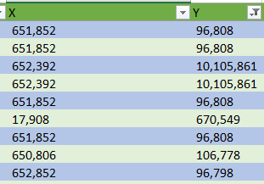

* Diferente formato al registrar la hora de rescate.

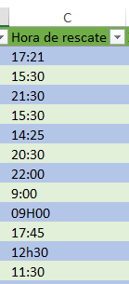

* En primera instancia, la base de datos estar a nivel de evento (rescate), sin embargo, existen variables dirigidas a espécimen, tales como “Etapa de vida” o “Estado Físico”. Es recomendable definir el nivel de la base de datos, y registrar la información acorde al nivel especificado.

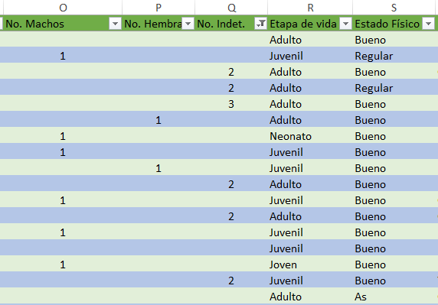

* Se recomienda revisar los dominios de valores de las variables categóricas, con la finalidad de estandarizar categorías (de ser necesario) y asegurarse que sean completos.
* En los campos tipo cadena se observan caracteres no reconocidos en Excel (rombo negro con un signo de interrogación dentro), se sugiere definir un formato adecuado que impida la pérdida de información.

1. Archivo: BIODIVERSIDAD\CITES\ Informe CITES 2024

* Los nombres de la base de datos presentan espacios, caracteres especiales como puntos y espacios. Se sugiere seguir las recomendaciones asociadas a sus nombres de variables.
* El archivo contiene tres hojas: Exportación – Reexportación, Importación IPM y CIPM Entregados.
* Las bases de datos no están a nivel de permiso de exportación, cada registro describe el tipo de espécimen exportado o importado. Sin embargo, se detectan casos que podrían ser agrupados como el que se presenta a continuación.

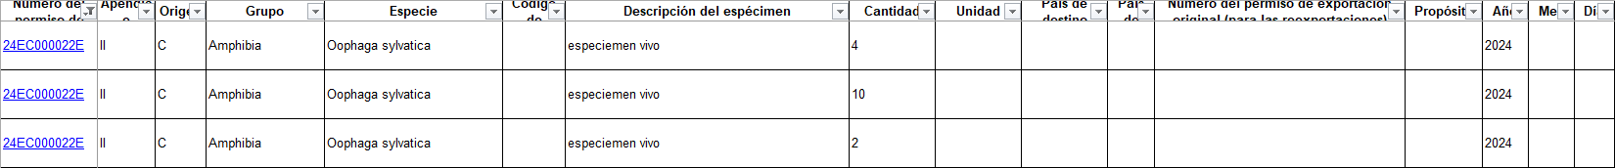

* Se puede observar que los registros corresponden al mismo permiso, de la misma especie y en el mismo estado.
* Existen casos correspondientes a permisos con información incompleta.

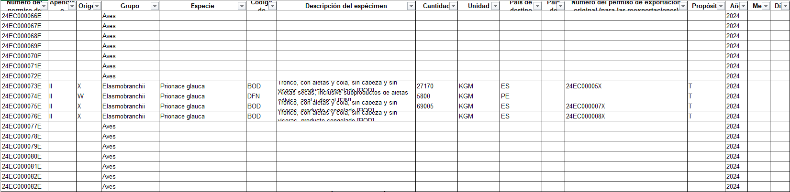

* La información de CITES al seguir los lineamientos planteados en “04_01_S-Notif-2023-132-A1” es bastante clara y concisa.
* Se recomienda revisar los dominios de valores de las variables categóricas, con la finalidad de estandarizar categorías (de ser necesario) y asegurarse que sean completos.

1. Archivo: BIODIVERSIDAD\CITES\Matriz permisos CITES 2022 y 2023

* Base de datos cuenta con una buena estructura, sin embargo los nombres de las variables presentan espacios y caracteres especiales. Se sugiere seguir las recomendaciones asociadas a sus nombres de variables.
* La base de datos presenta múltiples columnas combinadas

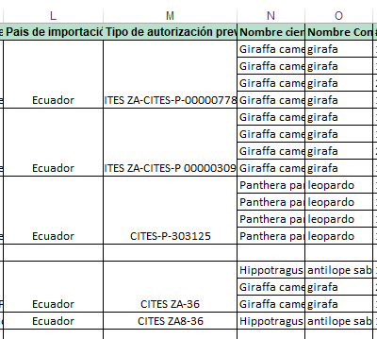

* Se recomienda revisar los dominios de valores de las variables categóricas, con la finalidad de estandarizar categorías (de ser necesario) y asegurarse que sean completos.

1. Archivo: BIODIVERSIDAD\Consolidado 2020_Retenciones y Rescates_Zonales

* El archivo contiene 2 hojas: Rescate y Retencion.
* Los nombres de la base de datos presentan espacios, caracteres especiales como puntos y espacios. Además, las bases de datos no cuentan con un registro que se pueda utilizar como nombre de variables. Se sugiere seguir las recomendaciones asociadas a sus nombres de variables.

|  |
| --- |
|  |
|  |

* Al considerar a los valores en las celdas compartidas para nombres de variables, los mismos se repiten.

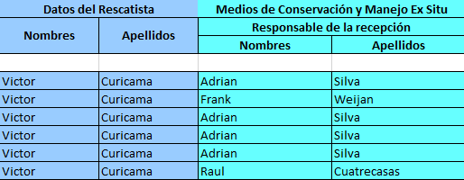

* Existen casos provenientes de diferentes fuentes de información con formatos diferentes para el tratamiento de variables fecha, hora y coordenadas lo cual presentaría retos al momento de tratar la información de manera conjunta. Además, se pueden ver valores perdidos en la variable código acta.

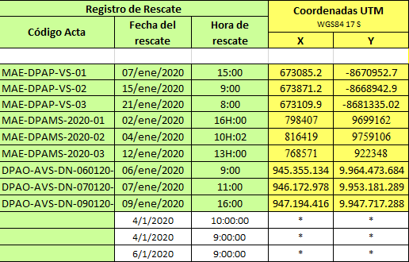

* Existen registros en los que la información se recorre y se tienen casos con la información de hora en la variable fecha y la de coordenadas en la variable hora.

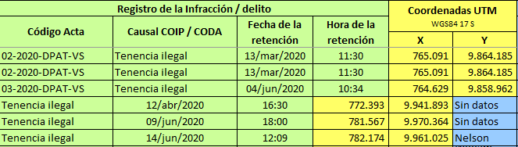

* Se recomienda revisar los dominios de valores de las variables categóricas, con la finalidad de estandarizar categorías (de ser necesario) y asegurarse que sean completos.

1. Archivo: BIODIVERSIDAD\Consolidado trafico 2014_2019-1 FINAL

* Los nombres de las variables presentan espacios y caracteres especiales. Se sugiere seguir las recomendaciones asociadas a sus nombres de variables.
* La variable Peso (lb) registra valores en kilogramos. Se sugiere separar la variable Peso (lb), en los campos C*antidad* y *Unidad*, para el correcto registro de esta información.

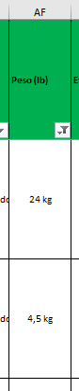

* Los valores perdidos de variables como Placa, Número de matrícula, Tipo de transporte, entre otras, registran los valores perdidos de diferentes formas. Se sugiere estandarizar la categoría que representa a los valores perdidos para toda la base.

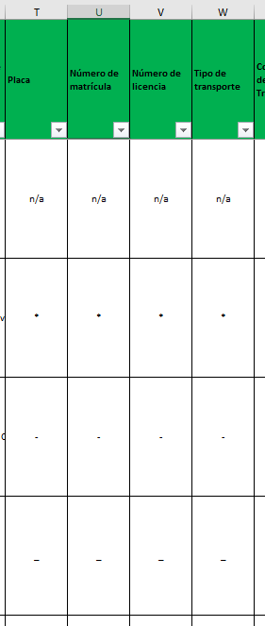

* Diferente formato al registrar la Hora de entrega.

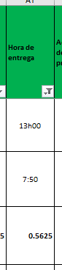

* La variable Año presenta valores inconsistentes.

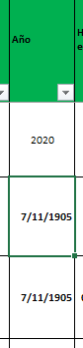

* Se recomienda revisar los dominios de valores de las variables categóricas, con la finalidad de estandarizar categorías (de ser necesario) y asegurarse que sean completos.

1. Archivo: BIODIVERSIDAD\Rescate_2022 (1)

* Los nombres de las variables presentan espacios y caracteres especiales. Se sugiere seguir las recomendaciones asociadas a sus nombres de variables.
* El archivo contiene 4 hojas: BD_OR_2022, BD_2022, TD_2022 y Hoja1. Las hojas TD_2022 y Hoja1 tienen tablas y gráficos en función de la información de la hoja BD_2022. La información de la hoja BD_OR_2022 está contenida en la hoja BD_2022 por lo que se analizó únicamente la información de esta última hoja.
* La base de datos no cuenta con un código de identificación a nivel de evento.
* Existen diferentes formatos para la variable hora.

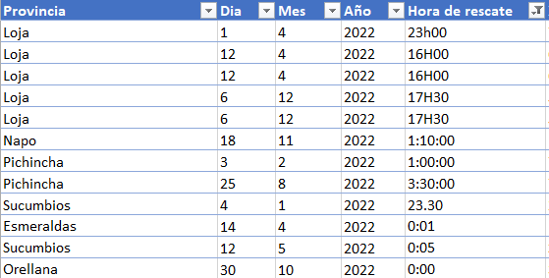

* En algunos casos se tiene información de más de un individuo rescatado por registro, sin embargo, no se aclara cómo se registra la información de “Etapa de vida” y “Estado Físico”, si los individuos pertenecen a diferentes etapas de vida o tienen distintos estados físicos.

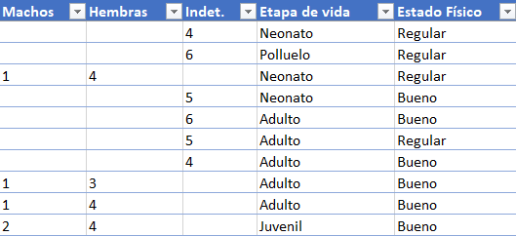

* Se recomienda revisar los dominios de valores de las variables categóricas, con la finalidad de estandarizar categorías (de ser necesario) y asegurarse que sean completos.

1. Archivo: BIODIVERSIDAD\Rescates y Retenciones CONSOLIDADO NACIONAL_2024

* Los nombres de las variables presentan espacios y caracteres especiales. Se sugiere seguir las recomendaciones asociadas a sus nombres de variables.
* Los nombres de la base de datos no son únicos y presentan espacios, caracteres especiales como puntos y espacios. Además, las bases de datos no cuentan con un registro que se pueda utilizar como nombre de variables. Se sugiere seguir las recomendaciones asociadas a sus nombres de variables.



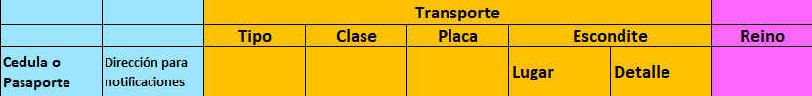

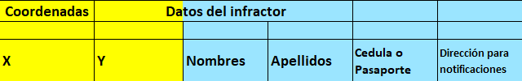

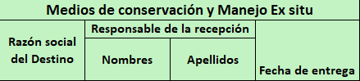

* La fecha se registra de diferente manera.

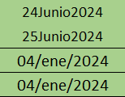

* Las variables referentes al número de individuos contienen valores no numéricos.

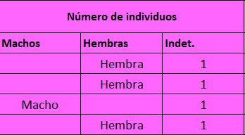

* En primera instancia, la base de datos estar a nivel de evento, sin embargo, existen variables dirigidas a espécimen, tales como “Etapa de vida” o “Estado Físico”. Es recomendable definir el nivel de la base de datos, y registrar la información acorde al nivel especificado.

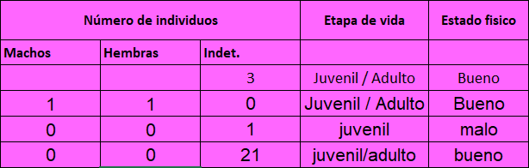

* Se recomienda revisar los dominios de valores de las variables categóricas, con la finalidad de estandarizar categorías (de ser necesario) y asegurarse que sean completos.

1. Archivo: BIODIVERSIDAD\Retencion_2022 (1)

* Los nombres de las variables presentan espacios y caracteres especiales. Se sugiere seguir las recomendaciones asociadas a sus nombres de variables.
* El archivo contiene 4 hojas: BD_OR_2022, BD_2022, TD_2022 y Hoja1. Las hojas TD_2022 y Hoja1 tienen tablas y gráficos en función de la información de la hoja BD_2022. La información de la hoja BD_OR_2022 está contenida en la hoja BD_2022 por lo que se analizó únicamente la información de esta última hoja.
* La base de datos no cuenta con un código de identificación a nivel de evento.
* Existen diferentes formatos para la variable hora.

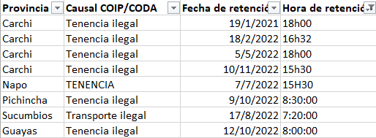

* No se tiene claro si cada registro representa un evento de retención o representa a cada individuo o elemento retenido, por lo que las variables que identifican la etapa de la vida (*Neoanto, Juvenil, Adulto, Indet.)* no se pueden asociar directamente.
* Las variables están recorridas. En la siguiente captura se muestra que la variable Machos contiene valores no numéricos (regular). Además, existe duplicidad de las variables “*Indet” q*ue hacen referencia tanto a la etapa de la vida como al número de elementos o individuos retenidos.

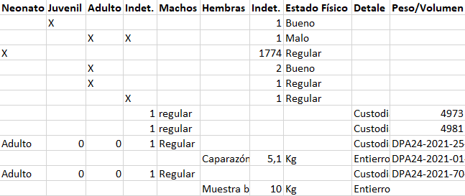

* Se recomienda revisar los dominios de valores de las variables categóricas, con la finalidad de estandarizar categorías (de ser necesario) y asegurarse que sean completos.

1. Archivo: PROYECTO\BDD_PSNCFVS_2022_2023_2024_WCS

* Los nombres de las variables presentan espacios y caracteres especiales. Se sugiere seguir las recomendaciones asociadas a sus nombres de variables.
* En primera instancia, la base de datos estar a nivel de evento (rescate), sin embargo, existen variables dirigidas a espécimen, tales como “Etapa de vida” o “Estado Físico”. Es recomendable definir el nivel de la base de datos, y registrar la información acorde al nivel especificado.

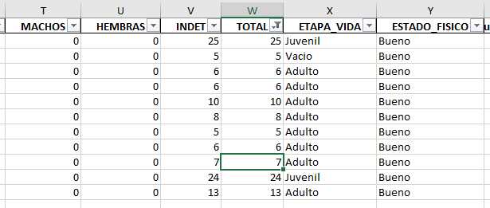

* Se recomienda revisar los dominios de valores de las variables categóricas, con la finalidad de estandarizar categorías (de ser necesario) y asegurarse que sean completos.

**Parque Nacional Galápagos**

1. Archivo: Procesos Judiciales Trafico de Vida Silvestre

* Los nombres de las variables presentan espacios y caracteres especiales. Se sugiere seguir las recomendaciones asociadas a sus nombres de variables.
* El archivo contiene una sola hoja en la que se presenta la siguiente información.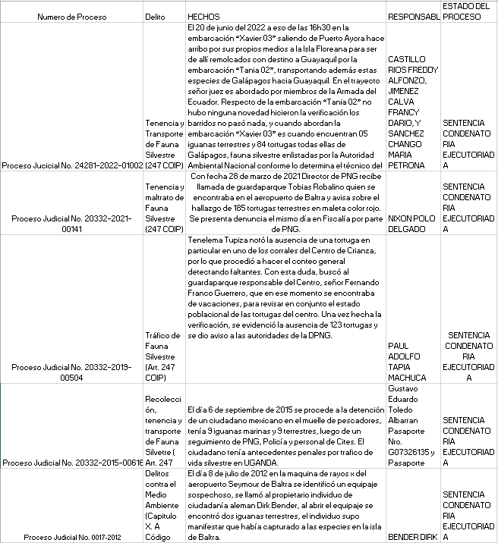
* Se cuenta con el registro de cinco procesos judiciales para el periodo 2012 – 2022 de acuerdo a lo registrado en “HECHOS”.

**Unidad Nacional de Policía de Protección del Medioambiente**

1. Archivo: FAUNA SILVESTRE CON CARNE DE MONTE

* Los nombres de las variables presentan espacios y caracteres especiales. Se sugiere seguir las recomendaciones asociadas a sus nombres de variables.
* El archivo contiene seis hojas: 2019, 2020, 2021, 2022, 2023 y 2024. Cada hoja corresponde a los registros correspondientes a cada año. La primera observación que se tiene es que no se tiene las mismas variables en todas las bases de datos.

El número 1 representa que el nombre de la variable está presente en la base de datos 0 en caso contrario. La integración de las bases de datos es factible una vez que se homologue el nombre de las variables en todas las bases.

|  |  |  |  |  |  |  |
| --- | --- | --- | --- | --- | --- | --- |
| Nombre variables | 2019 | 2020 | 2021 | 2022 | 2023 | 2024 |
| ORD, | 1 | 1 | 1 | 1 | 1 | 1 |
| DOCUMENTO DE RESPALDO | 1 | 1 | 1 | 1 | 1 | 1 |
| NUMERO_PARTE | 1 | 1 | 1 | 1 | 1 | 1 |
| ZONA | 1 | 1 | 1 | 1 | 1 | 1 |
| SUB ZONA | 1 | 1 | 1 | 1 | 1 | 1 |
| CANTON | 1 | 1 | 1 | 1 | 1 | 1 |
| CODIGO SUBCIRCUITO | 1 | 1 | 1 | 1 | 1 | 1 |
| DISTRITO | 1 | 1 | 1 | 1 | 1 | 1 |
| CIRCUITO | 1 | 1 | 1 | 1 | 1 | 1 |
| SUBCIRCUITO | 1 | 1 | 1 | 1 | 1 | 1 |
| DIRECCION EXACTA DEL OPERATIVO O PATRULLAJE | 1 | 1 | 1 | 1 | 1 | 1 |
| LATITUD (X) | 1 | 1 | 1 | 1 | 1 | 1 |
| LONGITUD | 1 | 1 | 1 | 1 | 1 | 1 |
| FECHA | 1 | 0 | 0 | 0 | 0 | 1 |
| UNIDAD ESPECIFICA QUE REALIZA LA OPERACIÓN | 1 | 0 | 1 | 1 | 1 | 1 |
| ORDINARIO | 1 | 0 | 0 | 0 | 0 | 1 |
| CANTIDAD | 1 | 1 | 1 | 1 | 1 | 1 |
| CATEGORIA | 1 | 1 | 1 | 1 | 1 | 1 |
| MEDIDA | 1 | 1 | 1 | 1 | 1 | 1 |
| FECHA DE OPERATIVO | 0 | 1 | 1 | 1 | 0 | 0 |
| TIPO DE OPERATIVO | 0 | 1 | 1 | 1 | 1 | 0 |
| :0RA DE INICI0 | 0 | 1 | 1 | 1 | 1 | 1 |
| :0RA DE FINALIZAD0 | 0 | 1 | 0 | 0 | 0 | 1 |
| SUB CATEGORIA | 0 | 1 | 1 | 1 | 1 | 1 |
| TIPO I | 0 | 1 | 1 | 1 | 1 | 1 |
| TIPO II | 0 | 1 | 1 | 1 | 1 | 1 |
| :ORA DE FINALIZAD0 | 0 | 0 | 1 | 1 | 1 | 0 |
| RESPONSABLE DEL OPERATIVO...25 | 0 | 0 | 0 | 1 | 0 | 0 |
| RESPONSABLE DEL OPERATIVO...26 | 0 | 0 | 0 | 1 | 0 | 0 |
| RESPONSABLE DEL OPERATIVO...27 | 0 | 0 | 0 | 1 | 0 | 0 |
| RESPONSABLE DEL OPERATIVO...28 | 0 | 0 | 0 | 1 | 0 | 0 |
| RESPONSABLE DEL OPERATIVO...29 | 0 | 0 | 0 | 1 | 0 | 0 |
| RESPONSABLE DEL OPERATIVO...30 | 0 | 0 | 0 | 1 | 0 | 0 |
| RESPONSABLE DEL OPERATIVO...31 | 0 | 0 | 0 | 1 | 0 | 0 |
| FEC:A DE OPERATIVO | 0 | 0 | 0 | 0 | 1 | 0 |

* El formato de la variable Latitud y Longitud difiere en algunos casos y eso genera inconsistencias en la información.

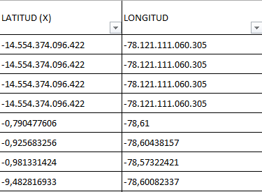

* El formato de la variable “:ORA DE INICIO” y “:ORA DE FINALIZADO” no es la misma en todos los casos.

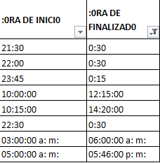

* Existen nombres de variables repetidos.

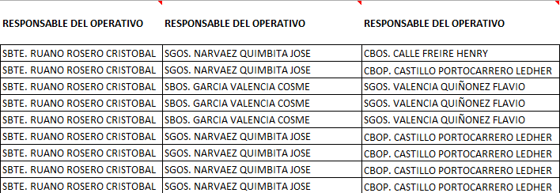

* Se recomienda revisar los dominios de valores de las variables categóricas, con la finalidad de estandarizar categorías (de ser necesario) y asegurarse que sean completos.

1. Archivo: FORMATO DGO UPMA FLORA 2022, 2023 Y 2024

* Los nombres de las variables presentan espacios y caracteres especiales. Se sugiere seguir las recomendaciones asociadas a sus nombres de variables.
* Diferente formato al registrar la Hora de entrega.

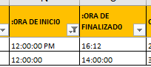

* Se recomienda revisar los dominios de valores de las variables categóricas, con la finalidad de estandarizar categorías (de ser necesario) y asegurarse que sean completos.

1. Archivo: RESCATE DE FAUNA SILVESTRE 2019 AL 2024

* Los nombres de las variables presentan espacios y caracteres especiales. Se sugiere seguir las recomendaciones asociadas a sus nombres de variables.
* Diferente formato al registrar la Hora de entrega.

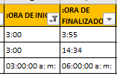

* Se recomienda revisar los dominios de valores de las variables categóricas, con la finalidad de estandarizar categorías (de ser necesario) y asegurarse que sean completos.

**Entrega de información**

Los diccionarios de variables actualizados, junto con el dominio de valores de las variables categóricas, se entregarán mediante Google Drive mediante [link](https://drive.google.com/drive/folders/1L0Au_SAaQl8PDgMinMNmtjuMJoJENgcQ?usp=drive_link) provisto por la contraparte de WCS.

1. **Conclusiones y Recomendaciones**

* La estructura de las bases de datos revisadas varía considerablemente dependiendo de la fuente de la información a la que pertenece. Por ejemplo, las bases de la Fiscalía General del Estado y Consejo de la Judicatura están mejor estructuradas, mientras que las bases del MAATE y UPMA necesitarán cambios tanto de forma como de fondo.

En la segunda versión de los diccionarios de variables se recogen recomendaciones para facilitar su comprensión, uso y accesibilidad a grupo más amplio de usuarios. Se sugiere acogerlas con la finalidad de establecer adecuadamente su nivel de integración.

* En este informe se presentan los primeros resultados del análisis de consistencia y duplicidad de las bases de datos, centrándose especialmente en la consistencia de la información, puesto que, al ser llevadas en Excel, presentan celdas combinadas/vacías que dificultan su lectura, tratamiento y análisis.

Esto ha dificultado el determinar si existe o no duplicidad en las bases de datos, puesto que, en algunas bases, no está claro si cada registro (fila) hace referencia a un evento (retención, rescate, permiso) o a espécimen.

* Para lograr una estandarización de nombres y dominio de valores (categorías de las variables) comunes entre las diferentes bases de datos se sugiere utilizar las categorías descritas en CITES para las variables XXXX. Mientras que para las variables de ubicación *provincia*, *cantón*, *parroquia*, *distrito, circuito y subcircuito* se recomienda utilizar la información presente en la base XXXX.XXX que contiene la Distribución Político Administrativa del Ecuador al año 2022, al igual que la división en distritos, circuitos y subcircuitos.

1. **Próximos pasos**

* Es imperativo mantener reuniones con las instituciones involucradas con la finalidad de discutir ciertos aspectos expuestos en este informe, al igual que la posibilidad de implementar las recomendaciones recogidas en los diccionarios de variables propuestos.
* Es imperativo definir el nivel de las bases de datos revisadas (evento o espécimen)y, en función de ello, determinar determinará la inclusión o exclusión de variables para el correcto registro de los datos.
* En primera instancia, la integración de las bases de datos se realizará únicamente desde la misma fuente usando la información de diferentes años.
* Determinar la fuente única para asignar los nombres científicos y los niveles de clasificación de las especies requeridos para las diferentes bases de datos en un espacio que incluya tanto a WCS como a las instituciones responsables de la información.